- Judul Skripsi :
PENGARUH PEMBELAJARAN DARING TERHADAP MOTIVASI BELAJAR PENDIDIKAN AGAMA ISLAM SISWA KELAS XI DI SMAN 1 DRIYOREJO GRESIK
- Penulis :
Ulwiyah Mutia Hayati
PROGAM PENDIDIKAN AGAMA ISLAM JURUSAN PENDIDIKAN ISLAM FAKULTAS TARBIYAH DAN KEGURUAN UNIVERSITAS ISLAM NEGERI SUNAN AMPEL SURABAYA 2021
- Jenis Hipotesis Penelitian :
Dalam penelitian ini terdapat dua jenis hiptesis yang digunakan, yaitu:
- Hipotesis alternatif (Ha) yang menunjukkan ada Pengaruh
Pembelajaran Daring Terhadap Motivasi Belajar Pendidikan Agama Islam Siswa Kelas XI Di SMAN 1 Driyorejo Gresik.
- Hipotesis nol (H0) yang menunjukkan tidak ada Pengaruh Pembelajaran Daring Terhadap Motivasi Belajar Pendidikan Agama Islam Siswa Kelas XI Di SMAN 1 Driyorejo Gresik.
- Jenis Uji :
- Uji F
Hasil uji F dapat digunakan untuk mengetahui pengaruh variable Variabel Pembelajaran Daring (X) terhadap Variabel Motivasi Belajar (Y). Adapun hasil dari uji F adalah sebagai berikut:

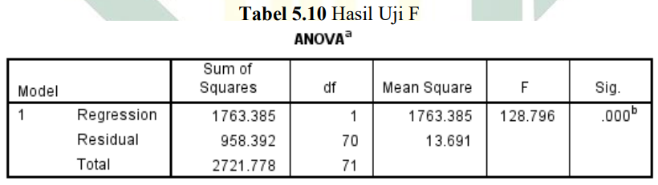Berdasarkan tabel diatas menunjukkan bahwa nilai F hitung sebesar 128,796 dengan tingkat signifikan lebih kecil dari 5% (sig. 0.05) yaitu sebesar 0,000. Hal ini berarti variabel Variabel Pembelajaran Daring (X) secara simultan berpengaruh signifikan terhadap Variabel Motivasi Belajar (Y). Dengan demikian, hipotesis yang berbunyi “terdapat pengaruh Variabel Pembelajaran Daring (X) terhadap Variabel Motivasi Belajar (Y) pada Pendidikan Agama Islam Siswa Kelas XI Di SMAN 1 Driyorejo Gresik” dapat diterima.
- Uji t
Hasil uji t dapat digunakan untuk mengetahui pengaruh Variabel Pembelajaran Daring (X) secara parsial terhadap Variabel Motivasi Belajar (Y). Adapun hasil dari uji t adalah sebagai berikut:

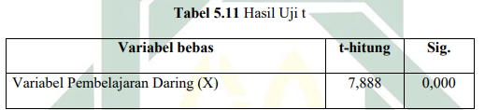Hipotesis pada Uji t adalah sebagai berikut berbunyi “Terdapat pengaruh antara Variabel Pembelajaran Daring (X) terhadap Variabel Motivasi Belajar (Y) Pada Pendidikan Agama Islam Siswa Kelas XI Di SMAN 1 Driyorejo Gresik” dapat diterima.
- Kesimpulan Hipotesis :
Terdapat pengaruh yang signifikan antara pembelajaran daring dengan motivasi belajar pendidikan agama Islam siswa kelas XI di SMAN 1 driyorejo gresik. Hal ini dibuktikan dengan hasil F-hitung sebesar 128,796 dengan tingkat signifikan lebih kecil dari 5% (sig. 0.05) yaitu sebesar 0,000. Besarnya pengaruh Variabel Pembelajaran Daring (X) dan terhadap partial Variabel Motivasi Belajar (Y) dapat dilihat dari nilai R square sebesar 0,648 yang berarti bahwa Variabel Pembelajaran Daring (X) mampu menjelaskan Variabel Motivasi Belajar (Y) sebesar 6,48% dan sisanya sebesar 35,2% dijelaskan oleh variabel lain yang tidak dibahas pada penelitian ini.
- Arah Uji Hipotesis :

- Judul Tesis :
PENGARUH MOTIVASI DAN GAYA KEPEMIMPINAN TERHADAP KINERJA PEGAWAI PADA BIRO UMUM SEKRETARIAT JENDERAL KEMENTERIAN DALAM NEGERI
- Penulis :
Dicky Ari Vanjery MD
PROGRAM PASCASARJANA PROGRAM STUDI MAGISTER ADMINISTRASI UNIVERSITAS PROF. DR. MOESTOPO (BERAGAMA) JAKARTA, 2016
- Jenis Hipotesis Penelitian :
Dengan demikian dalam penelitian ini penulis mengajukan hipotesis sebagai berikut ;
- Diduga secara teoritik besaran pengaruh motivasi terhadap Kinerja Pegawai pada Biro Umum Kementerian Dalam Negeri ditentukan oleh dimensi motif, harapan dan insentif.
- Diduga secara teoritik besaran pengaruh Gaya Kepemimpinan terhadap Kinerja Pegawai pada Biro Umum Kementerian Dalam Negeri ditentukan oleh dimensi iklim saling mempercayai, penghargaan terhadap ide bawahan, memperhitungkan perasaan para bawahan, perhatian pada kenyamanan kerja bagi para bawahan, memperhitungkan faktor kepuasan kerja pada bawahan dalam menyelesaikan tugas-tugas yang dipercayakan kepadanya dan pengakuan atas status para bawahan secara tepat dan professional.
- Diduga secara teoritik besaran pengaruh motivasi dan gaya kepemimpinan terhadap Kinerja Pegawai pada Biro Umum Kementerian Dalam Negeri ditentukan oleh dimensi kemampuan, ketepatan dan obyektivitas, ruang lingkup tugas dan ketepatan waktu.
- Jenis Uji :
- Pengujian F
Pengujian F dilakukan untuk mengetahui apakah pengaruh antar variabel bebas dengan tidak bebas secara bersama-sama signifikan atau tidak signifikan.
- Pengujian t
Pengujian t, digunakan untuk menguji signifikan pengaruh masing-masing variabel bebas (Motivasi dan Gaya Kepemimpinan) terhadap variabel tidak bebas (Kinerja Pegawai). Dengan demikian dapat diketahui apakah pengaruh signifikan terhadap Kinerja Pegawai. Kaidah hasil perhitungan nilai hitung yang dihasilkan kemudian dibandingkan dengan nilai tabel pada tarif nyata sebesar alpha = 0,05 atau 5% dan deret derajat kebebasan (df) sebesar N2 setelah dibandingkan kemudian diambil keputusan dengan kaidah sebagai berikut :
- Jika nilai t hitung > ttabel maka dinyatakan ada pengaruh signifikan.
- Jika nilai t hitung < ttabel maka dinyatakan tidak ada pengaruh signifikan.

- Kesimpulan Hipotesis :
Terdapat pengaruh yang signifikan antara pembelajaran daring dengan motivasi belajar pendidikan agama Islam siswa kelas XI di SMAN 1 driyorejo gresik. Hal ini dibuktikan dengan hasil F-hitung sebesar 128,796 dengan tingkat signifikan lebih kecil dari 5% (sig. 0.05) yaitu sebesar 0,000. Besarnya pengaruh Variabel Pembelajaran Daring (X) dan terhadap partial Variabel Motivasi Belajar (Y) dapat dilihat dari nilai R square sebesar 0,648 yang berarti bahwa Variabel Pembelajaran Daring (X) mampu menjelaskan Variabel Motivasi Belajar (Y) sebesar 6,48% dan sisanya sebesar 35,2% dijelaskan oleh variabel lain yang tidak dibahas pada penelitian ini.

